Szanowni Państwo i Dzieciaki.
Oto nowe karty pracy, na ten tydzień. Jeśli ktoś nie zrobił poprzednich, to bardzo proszę o uzupełnienie i odesłanie mi zrobionych zadań. Będę czekać na nie. Część już dostałam i bardzo się z tego powodu cieszę, bo widzę, że się staracie i pracujecie.
Dziękuję
Chciałabym, aby te zadania zostały przez Was robione w miarę systematycznie. Mam nadzieję, że otrzymam je jeszcze przed świętami lub od razu po świętach.
W razie potrzeby lub pytań można się ze mną skontaktować od pn. do pt., w godzinach 9.00 – 13.00, telefonicznie (667-149-179) lub za pomocą poczty elektronicznej filipek.b@jedrus.net.
W związku z przerwą świąteczną w dniach 9-14 kwietnia nie dyżuruję.

Kilka informacji na temat odczytywania i zapisywania ułamków dziesiętnych.
Liczba przed przecinkiem mówi ile jest całości/jedności
Liczby po przecinku oznaczają część całości.
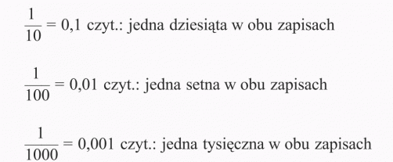
Odczytywanie ułamków dziesiętnych:
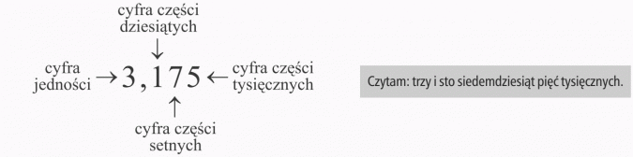

- Wybierz prawidłową odpowiedź i zaznacz ją.
- Liczba 1,2 jest mniejsza od:
0,2 1,6 1,1 1,06
- Liczba 7,8 jest większa:
8,7 7,78 7,81 7,08
- Liczba 0,16 jest mniejsza:
1,6 0,0016 0,016 0,061
- Liczba 2,3 jest większa od:
2,4 2,04 20,4 2,304
- Liczba 1,025 jest mniejsza:
1,05 1,005 1,015 0,1025

- Wstaw między liczby znak: <, >, =

a) 3,35 …… 3,53
b) 23,04 …… 32,44
c) 11,78 …… 10,78
d) 7,09 …… 7,2
e) 21,2 …… 21,200
f) 11,67 …… 11,5
g) 0,33 ……. 3,3
h) 0,027 ……0,072

- Zaznacz na osi następujące liczby: 0,4; 09; 1,2; 1,9; 2,6; 3,3; 4,0
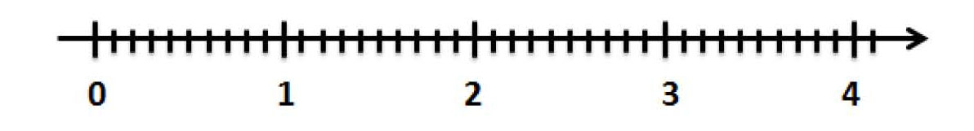

- Podziel i sprawdź za pomocą mnożenia. Możesz to zrobić pisemnie.
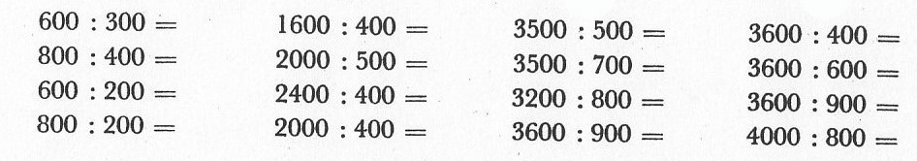

- Rozwiąż zadania, korzystając z obliczeń sposobem pisemnym.
- Ania wybiera się na obóz harcerski. Kupiła sobie bluzkę za 136 złotych i spodnie za 465 złotych.
Ile zapłaciła za zakupy?
- Za 260 złotych przeznaczonych na obóz harcerski Kasia zrobiła zakupy. Kupiła torbę za 57 złotych, kartę do telefonu za 30 złotych i parasol za 48 złotych.
Ile zostało jej reszty?
- Klasa Ani licząca 28 uczniów jedzie na obóz harcerski z trzema opiekunami. Koszt obozu na jednego ucznia wynosi 65 złotych. Opiekunowie płacą po 50 złotych.
Oblicz, ile będzie kosztował obóz harcerski?
- Na obozie harcerskim klasa Ewy poszła do teatru. Ewa obliczyła, że w teatrze jest 616 miejsc.
Na parterze jest 16 rzędów po 28 miejsc. Na balkonie są rzędy po 12 miejsc.
Ile rzędów jest na balkonie?
- Rozwiąż zadania.
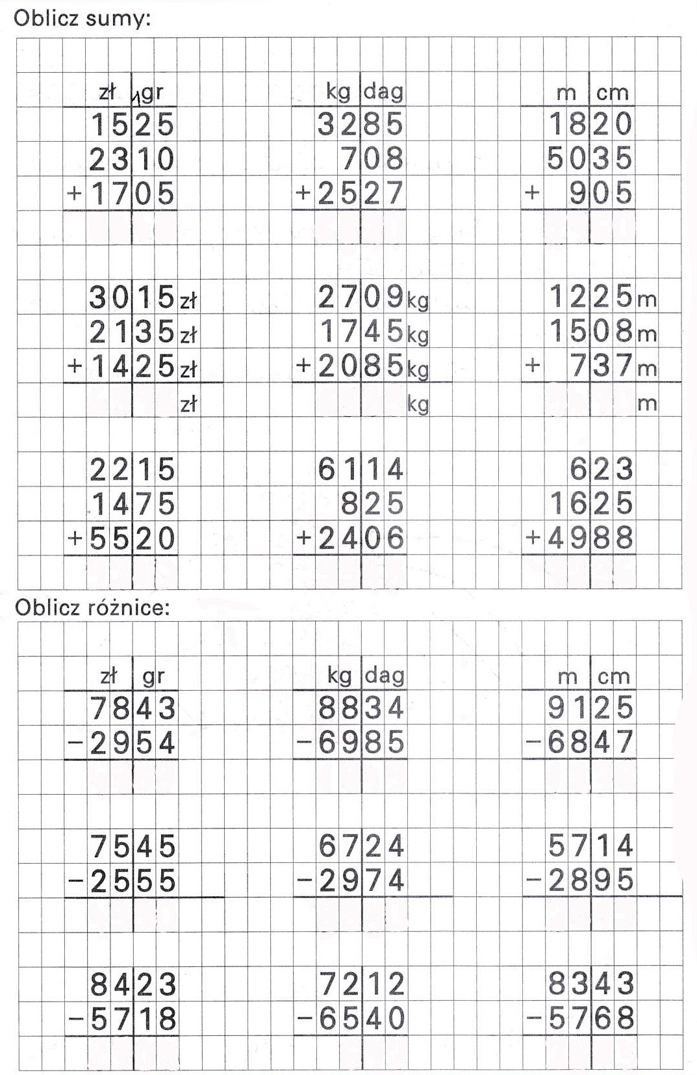
- Rozwiąż zadania.
- Rozwiąż działania.
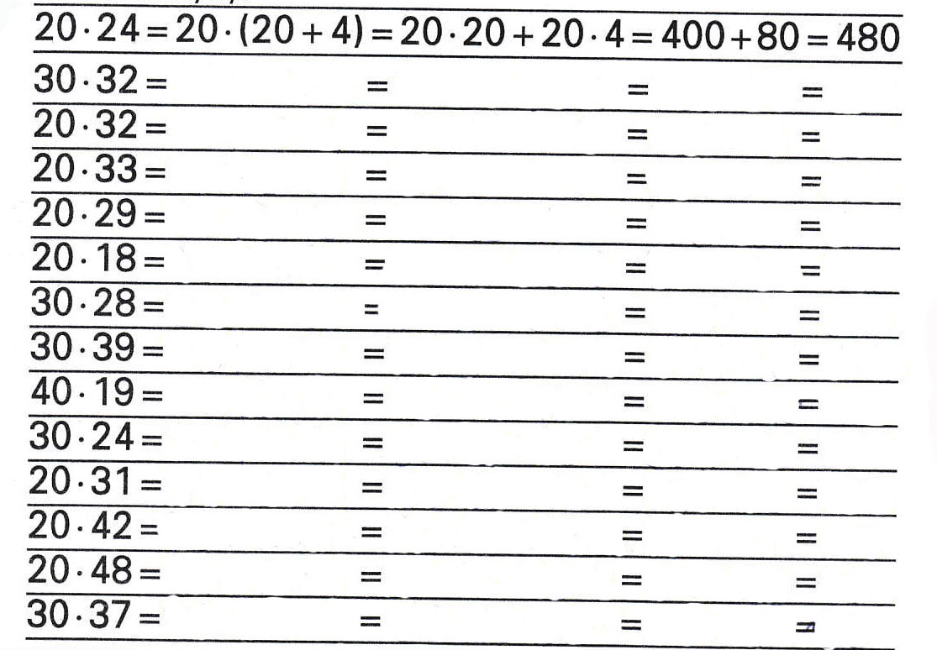
- Rozwiąż działania.
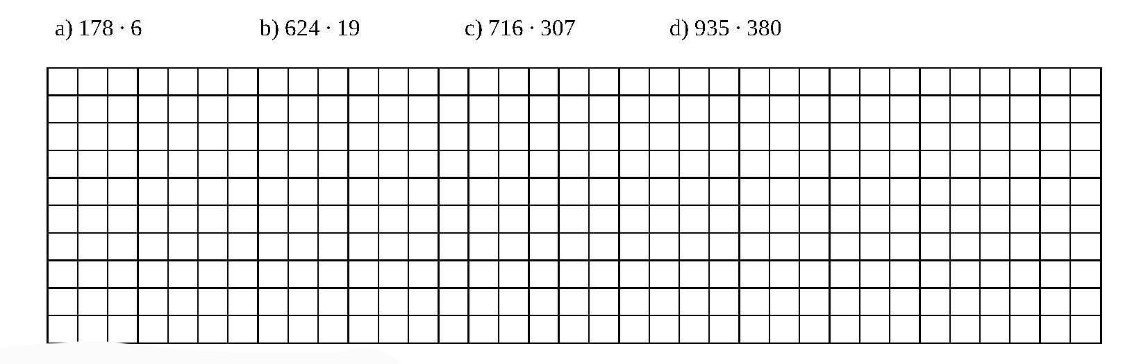
- Rozwiąż działania.
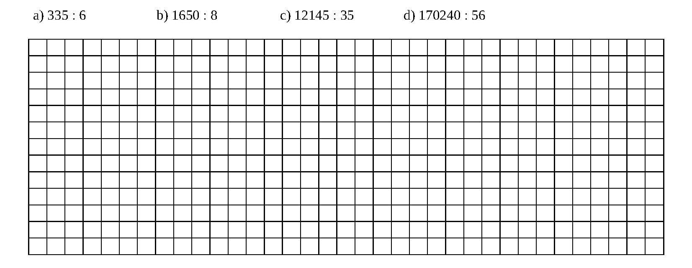

- Tylko dwa rysunki są jednakowe. Podaj ich numery.

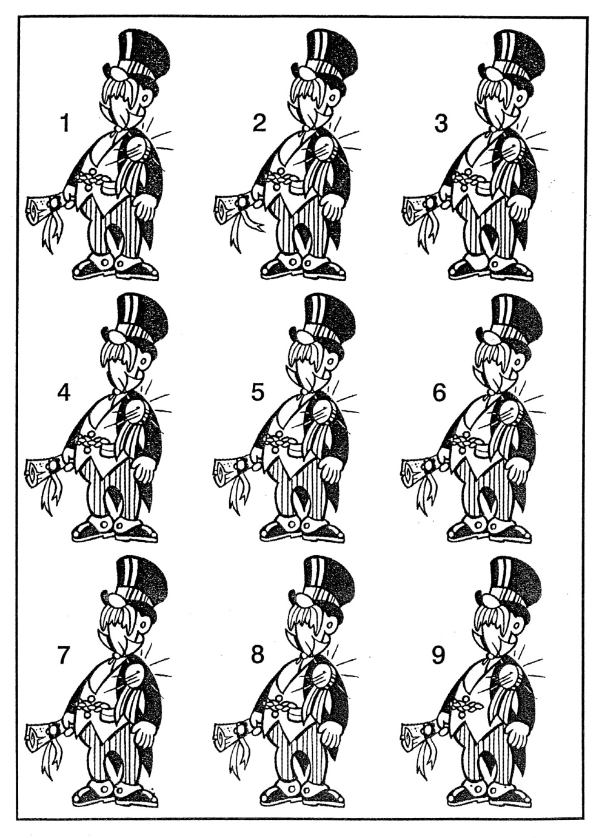
- Policz z ilu klocków składają się narysowane figury.

